**XY725** *Scheda creata il 25 luglio 2024*

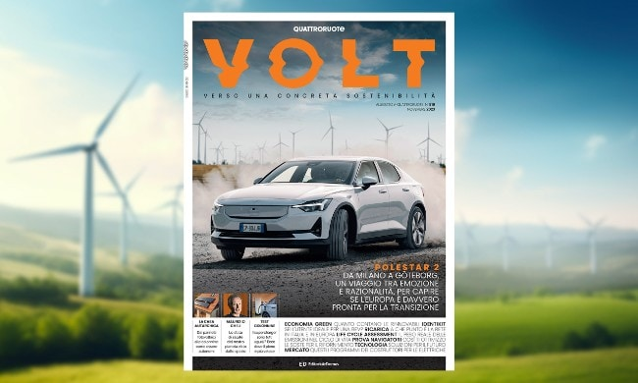**Descrizione bibliografica**

\***Volt** : verso una concreta sostenibilità. - Novembre 2023- . - Milano : Domus, 2023- . - volumi : ill. ; 27 cm. ((Periodicità non dichiarata. - CFI1130035

Variante del titolo: *Quattroruote. Volt

Soggetto: Mobilità sostenibile – Periodici

**Informazioni storico-bibliografiche**

**Con 4R di novembre. Volt, verso una sostenibilità concreta**

La rivoluzione in atto, ovvero il processo di decarbonizzazione, è irreversibile. Questo dev’essere molto chiaro, al netto di un possibile, parziale aggiustamento di tempi e modi. Ma non si tornerà indietro. Allora è giunto il momento di chiedersi se e come la transizione elettrica possa essere realizzabile senza compromettere la competitività dell’auto del Vecchio Continente né pregiudicare il diritto alla mobilità dei suoi cittadini. Non nascondendone le possibili ricadute negative, ma anche tenendo ben presente quali sono i valori di questo gigantesco percorso intrapreso dalla società europea. È quello che ci proponiamo di fare con **Volt**, il volume allegato (gratuitamente) al numero di [**Quattroruote di novembre 2023**](https://www.quattroruote.it/news/eventi/2023/10/30/nuovo_quattroruote_novembre_2023.html), nonché con [**l'omonimo speciale sul nostro sito**](https://www.quattroruote.it/speciali/volt.html), dedicato agli stessi temi e alimentato costantemente con nuovi contenuti.

**Menu ricco.** Lo facciamo prima di tutto inquadrando i termini generali del problema, e cioè illustrando quali sono i principali responsabili globali dei gas serra, qual è il peso delle energie rinnovabili e qual è lo stato del parco circolante elettrico e della rete di ricarica in Europa e in Italia. A quest’ultimo proposito, ma passando dalla teoria alla pratica, è interessante leggere il report del viaggio che abbiamo fatto con una Polestar 2 da Milano a Göteborg, dove il modello svedese è nato. Poi illustriamo i piani dei costruttori – marchio per marchio – per ciò che riguarda la transizione energetica e facciamo il punto sulle ricerche in tema di Life cycle assessment, ossia l’impatto delle emissioni di CO2 delle auto, di diverse alimentazioni, nel loro intero ciclo di vita. Non manchiamo di gettare uno sguardo sul futuro, ossia di vedere quanto e come la tecnologia potrà favorire la mobilità a zero emissioni. Ma restiamo anche sul qui e ora, spiegando a chi ha un’abitazione indipendente e una Bev, o intende acquistarle, tutto quello che deve fare – e con quali costi – per rendersi indipendente sul piano energetico: con pannelli fotovoltaici, una wallbox, un inverter, una [batteria](https://amzn.to/3T8oXLk) di accumulo e una pompa di calore si può infatti creare una vera e propria “casa elettrica”. Nel menu di questo ricco allegato ci sono infine anche un’intervista all’ex astronauta Maurizio Cheli, dedicata alle lezioni che lo Spazio può darci in tema di sostenibilità, una prova-confronto sulle colonnine Hpc ad alta potenza e un test nel quale verifichiamo quanto sono efficaci i navigatori a pianificare le soste per ricaricare le Bev prima di un viaggio.

<https://www.quattroruote.it/news/eventi/2023/10/30/con_4r_di_novembre_volt_verso_una_concreta_sostenibilita.html>.